Figura 1. Instalação do Python. 4

Figura 2. Instalação do pacote pandas. 4

Figura 3. Abrindo Janela PowerShell 6

Figura 4. Janela PowerShell aberta dentro da pasta da ferramenta. 6

Figura 5. Mensagens iniciais da ferramenta. 6

Figura 6. Janela de seleção para os relatórios de ocorrências 1025. 7

Figura 7. Seleção do RDC. 7

Figura 8. Selecionando RHC. 8

Figura 9. Busca por chave Estudo Ganho RL NF. 9

Figura 10. Programa calculando parâmetros. 9

Figura 11. Resultados da busca no Alimentador. 10

Figura 12. Resultados da busca na SE. 10

Figura 13. Local da planilha de resultados. 11

Figura 14. Planilha de resultados. 11

Sumário

2. Instalação do Python. 2

3. Utilização. 2

3.1. Extração dos dados a partir das ferramentas. 2

3.1.1. INSTALAÇÃO DO PYTHON 2

3.1.2. SIMO 2

3.1.3. INTERPLAN 2

3.2. Utilização a partir da execução do programa. 2

3.3. Importar dados para a ferramenta. 3

3.4. Estudos 5

3.4.1. RELIGADOR NF. 5

3.4.2. PLANILHA DE RESULTADOS RL NF. 7

1. Introdução.

Este documento tem como objetivo auxiliar na utilização da ferramenta de DEC futuro, desenvolvida pela SPMT/DPEP. Nela é encontrado um guia de instalação da linguagem de programação Python e seus pacotes, bem como um manual de utilização das funções da ferramenta.

Esta ainda está em desenvolvimento, e este documento pode evoluir junto com as diferentes versões da mesma.

# Instalação.

O programa foi desenvolvido em linguagem Python 3.10.8, e até a presente versão, não possui um executável. Portanto, é necessária a instalação da linguagem no computador do usuário para a sua utilização.

Para instalar o programa, basta procurar pelo programa na Central de Software e instalar. Mas para utilizar o programa, é necessário a instalação de um pacote junto ao Python, sendo esse o pacato pandas. A instalação de pacotes no Python se dá via o comando de terminal “pip” e sua utilização é simples.

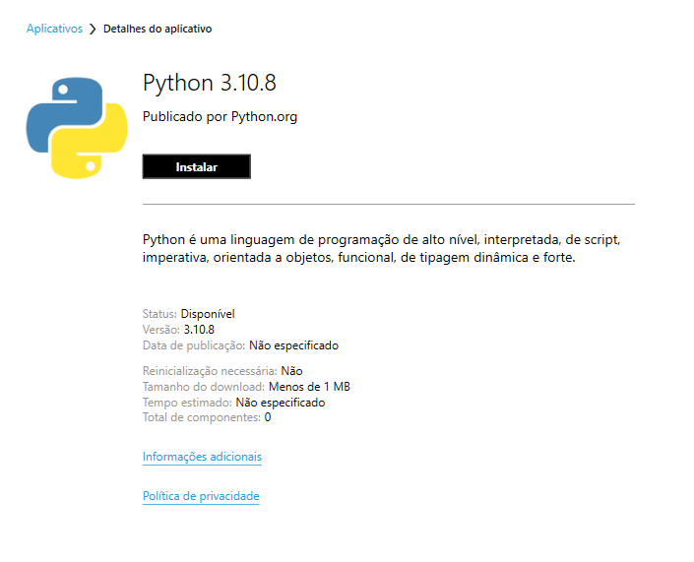

Figura 1. Instalação do Python.

1. Abrir o prompt de comando de preferência.
2. Digitar “pip install <nome_do_pacote>”
3. Enter.

Se tudo estiver instalado corretamente e o nome do pacote estiver correto, o pacote será instalado.

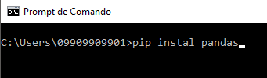

Figura 2. Instalação do pacote pandas.

Este pacote é necessário para o processamento dos dados do programa.

# Utilização.

O programa tem como objetivo a auxiliar na seleção de chaves para substituição por chave religadora. Para isso ele realiza cálculos baseado nos dados extraídos de relatórios do SIMO e do Interplan.

## Extração dos dados a partir das ferramentas.

Os relatórios que deveram ser extraídos/encontrados para um novo estudo são o relatório SIMO 1025 do ano anterior ao estudo, o Relatório Hierárquico de Chaves e o Relatório de Chaves a partir do Interplan, a seguir será mostrado como obter cada um desses relatórios. Sabendo o endereço dos documentos de interesse. Podemos importar os documentos usando a ferramenta.

### INSTALAÇÃO DO PYTHON

### SIMO

Normalmente será efetuado uma extração de todo o sistema da empresa no início de cada ano, que pode ser encontrado na pasta Relatório 1025, dentro da pastas 06- DEC, FEC e OPEX. Nesta pasta estarão todos os relatórios separados por ano.

### INTERPLAN

Os Relatórios Hierárquico e de Chaves podem ser encontrados também dentro da pasta 06 – DEC, FEC e OPEX, mais especificamente na pasta Religadores.

## Utilização a partir da execução do programa.

Para executar o programa, deve-se abrir a pasta Python, também na pasta 06 – DEC, FEC e OPEX do disco K:/, encontrar a pasta contendo a versão mais recente da ferramenta, que no momento da elaboração deste documento é a 0.9.2, copiar em uma pasta local no seu computador e abri-la. Na pasta da ferramenta é encontrado o arquivo main.py, Para executá-lo, inicie uma janela de terminal dentro dessa pasta. Para os efeitos de exemplo, os passos serão feitos na própria pasta remota.

Caso o seu computador possua o PowerShell, basta clicar Shift + botão direto do mouse dentro da pasta e selecionar a opção “Abrir janela do PowerShell aqui”, como nas imagens a seguir:

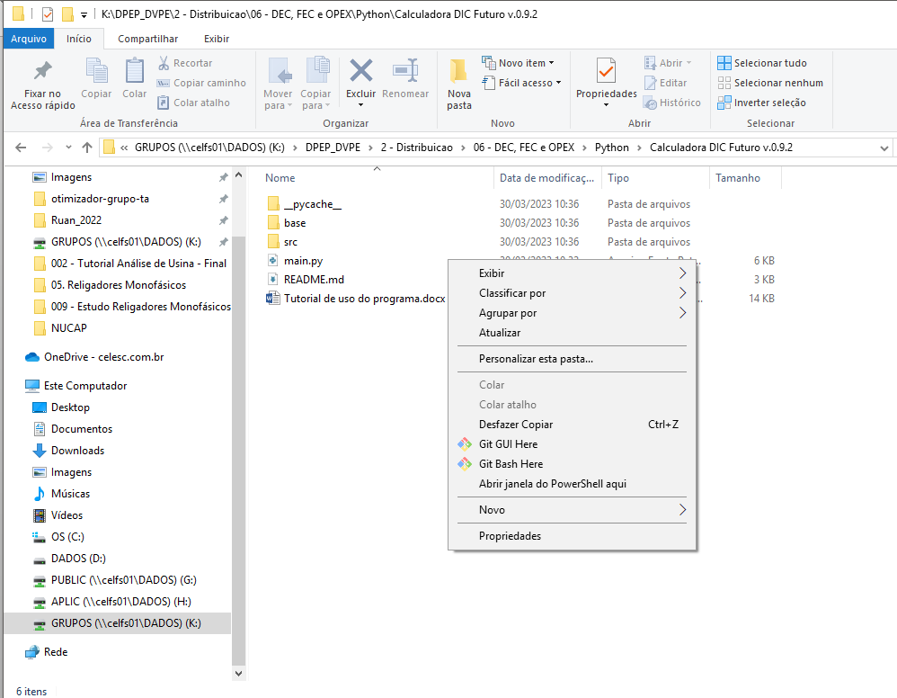

Figura 3. Abrindo Janela PowerShell

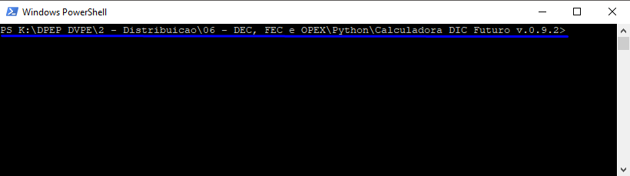

Figura 4. Janela PowerShell aberta dentro da pasta da ferramenta.

Caso não possua o Windows PowerShell instale via a central de software.

Com a janela aberta no endereço correto, digite a linha “python –m main” e pressione “Enter”. Dessa maneira, o script será executado dentro dessa janela, e os erros não fecharão a janela, facilitando assim identificar bug que vierem a ocorrer.

No momento que este documento foi escrito a mensagem de início da ferramenta é a seguinte:

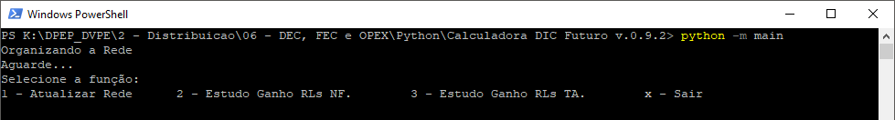

Figura 5. Mensagens iniciais da ferramenta.

Após essa mensagem, o programa está pronto para ser utilizado.

## Importar dados para a ferramenta.

Para importar os dados encontrados nos relatórios para o a ferramenta deve-se entrar com “1” no terminal e pressionar “Enter”, isso vai causar a abertura de 3 janelas de seleção de documento em sequência, atente-se ao título da janela, pois ela mostra qual tipo de documento deve ser selecionado.

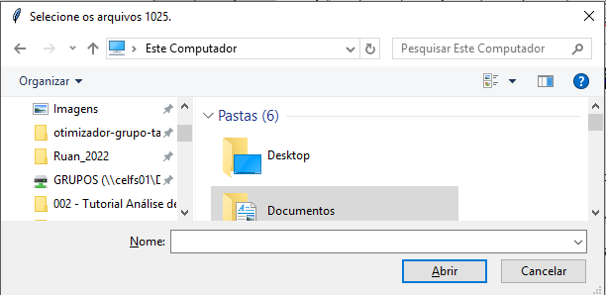

Figura 6. Janela de seleção para os relatórios de ocorrências 1025.

Note que o a janela diz “Os Arquivos” isso indica que podemos selecionar mais de um, a ferramenta ira concatenar todos os dados dos arquivos 1025 selecionados. Mas cuidado, garanta que os arquivos selecionados são relatórios 1025. Caso seja importado um arquivo diferente, o programa pode quebrar (O programa salva internamente os relatórios 1025 tratados, e os utiliza na abertura do programa, podendo causar erros que impeçam a utilização do programa até que o erro seja corrigido). É possível apenas cancelar o ou fechar a janela, que então o programa apenas utilizará os dados salvos e pedirá os próximos documentos.

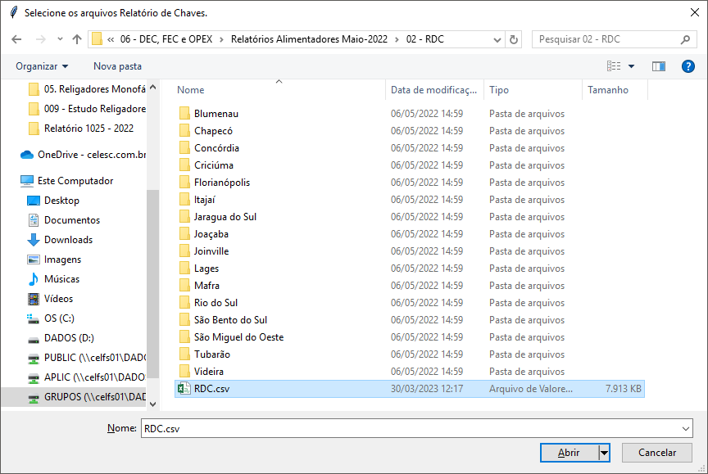

Figura 7. Seleção do RDC.

Tanto para o Relatório 1025 e o Relatório de chaves, é recomendado importar os relatórios de toda a empresa, pois são leves e o programa não perde velocidade com isso.

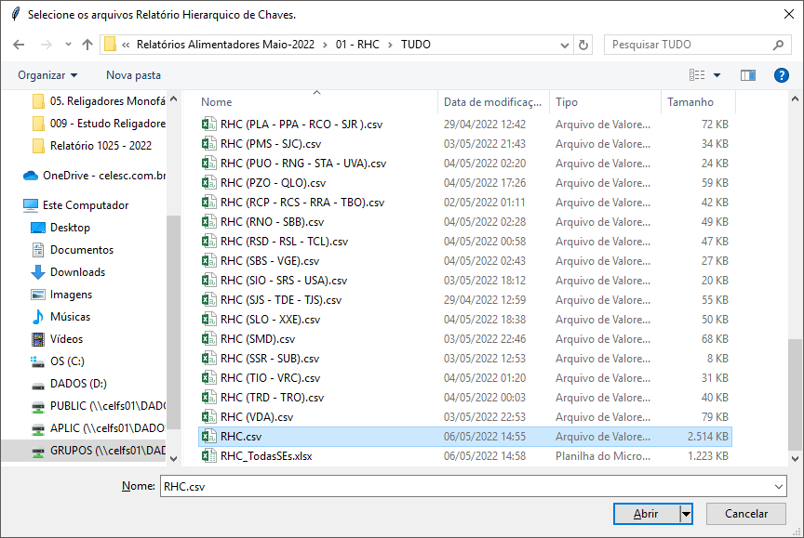

Figura 8. Selecionando RHC.

Após a seleção dos arquivos a serem importados, a ferramenta começa a processar e atualizar a rede. Após a mensagem de “Rede Atualizada” é possível voltar a utilizar a ferramenta para os estudos.

## Estudos

Na ferramenta é possível estudar as chaves tanto para substituições de chave por Religador NF e Religador TA. Nos estudos de Religador NF, é possível estudar as chaves individualmente, agrupadas por alimentador ou agrupadas por subestação. Nos estudos para Religadores TA, existem os estudos para Religadores entre a mesma SE e SEs diferentes.

Para escolher o estudo a ser realizado, deve-se digitar o número correspondente ao estudo desejado no terminal, como mostrado na Imagem 3 e pressionar “Enter”.

### RELIGADOR NF.

Ao selecionar a opção Religador NF, o terminal pedirá pelo código de um objeto da rede, podendo ser uma chave, alimentador ou subestação. Se o usuário pressionar “Enter” sem entrar nenhum objeto, o programa voltará para o menu inicial da ferramenta.

#### Estudo por Chave

Ao entrar com um objeto tipo chave. O programa procurará pelo Núcleo ou Unidade do objeto, Subestação, Alimentador, número de unidades consumidoras a jusante da chave, DIC da chave, DIC Acumulado a jusante da chave, DIC Estimado após a substituição por chave RL, DIC Acumulado estimado após substituição por chave RL e calcula a redução estimada do DIC da chave

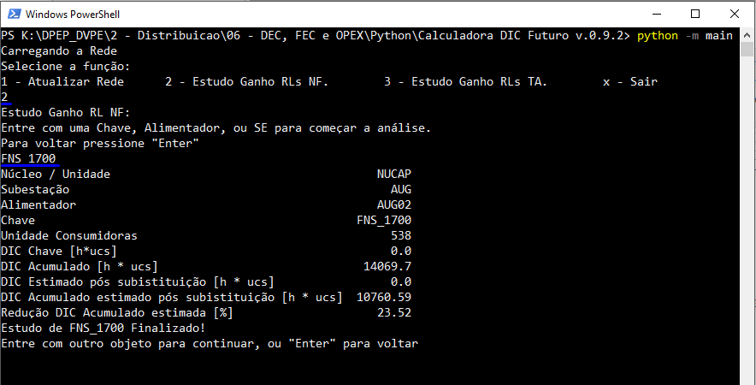

Figura 9. Busca por chave Estudo Ganho RL NF.

#### Estudo por Alimentador.

Quando é realizada uma busca por um alimentador, o programa calcula os parâmetros de todas as chaves do alimentador, classificando-as de acordo com o ganho do DEC referente ao alimentador após a substituição da chave por uma RL. Em seguida, as chaves são exibidas em ordem decrescente de ganho e os dados são salvos automaticamente em uma planilha do Excel na pasta raiz do programa.

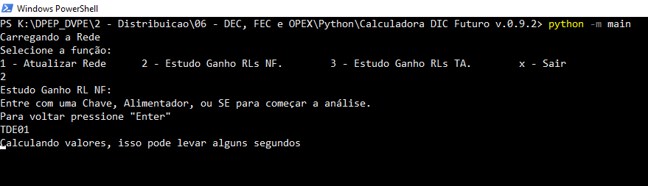

Figura 10. Programa calculando parâmetros.

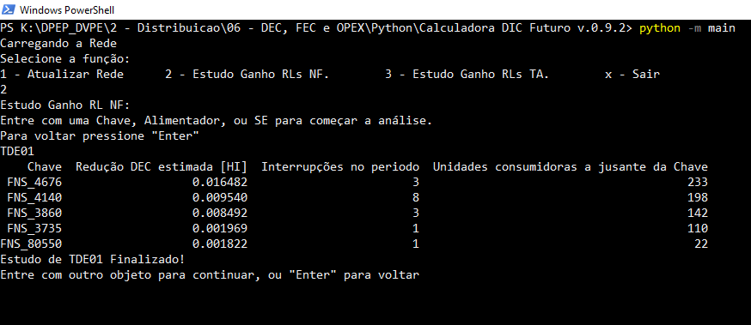

Figura 11. Resultados da busca no Alimentador.

Este método não coleciona os dados de SEDs filhas de um alimentador.

#### Estudo SEs.

Ao estudar uma subestação. O programa realiza o mesmo trabalho que foi feito para um alimentador, mas percorre todos os alimentadores da subestação e ranqueia pela redução de DEC referenciado a SE.

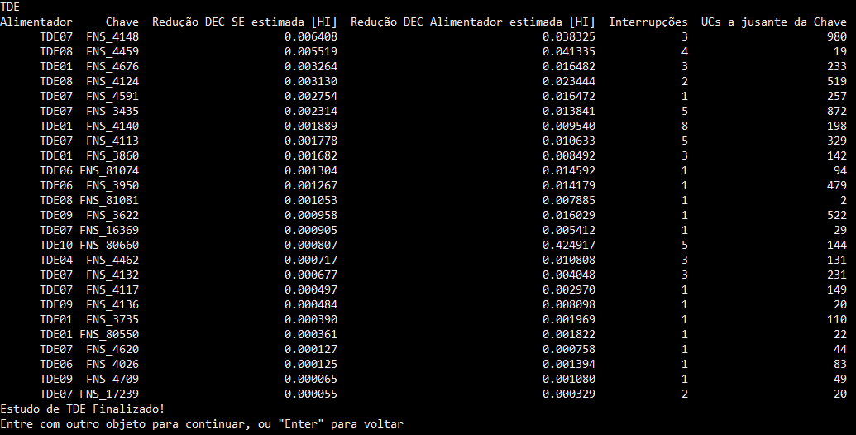

Figura 12. Resultados da busca na SE.

### PLANILHA DE RESULTADOS RL NF.

Ao finalizar cada estudo, o programa salva automaticamente em uma planilha os resultados para cada chave e agrupamento estudado. A planilha ficará salva na pasta do programa e poderá ser movida para onde o usuário quiser.

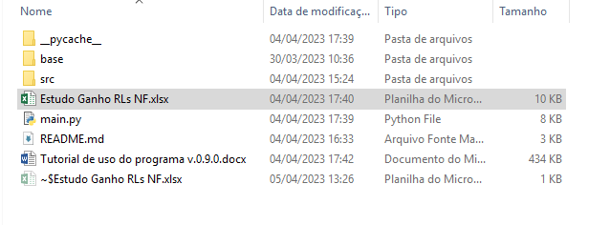

Figura 13. Local da planilha de resultados.

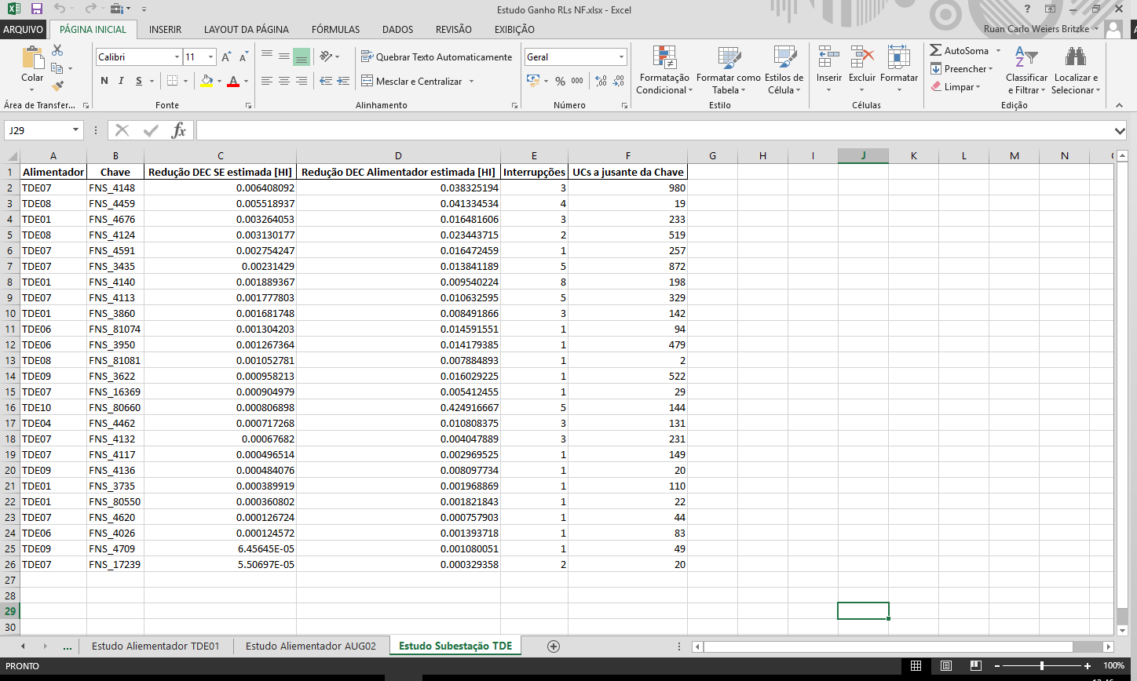

Figura 14. Planilha de resultados.